**江苏省南京市鼓楼区2020-2021学年第一学期期末考试九年级物理试题**

（本卷g取10Nkg）

**一、选择题（本题共12小题，每小题2分，共24分。每小题给出的四个选项中只有一个选项正确）**

1．下列图中的简单机械，不能省力但能省距离的是（ ）

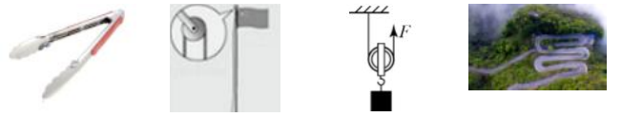

A．面包夹 B．旗杆的滑轮 C．动滑轮 D．盘山公路

2．赛车的速度很快，选手极小的失误都会导致赛车撞开护栏，冲出赛道。影响赛车对护栏破坏程度的决定因素是（ ）

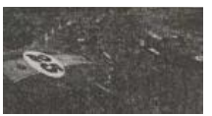

A．质量 B．速度 C．动能 D．惯性

3．下列实例中，有力对下面打点物体做功的是（ ）

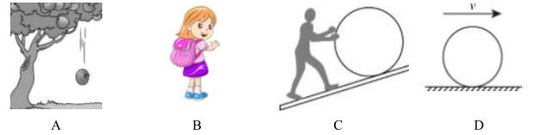

A．苹果从树上自由的落到地面 B．背着书包在水平路面上行走

C．推着油桶不动阻止其向下滚动 D．小球在光滑水平面上匀速运动

4．有关物体的内能和机械能，下列说法中正确的是（ ）

A．物体中一个分子的动能和势能之和叫做物体的内能

B．物体温度升高，内能增加时，机械能一定增加

C．物体的内能与温度有关，0℃的物体没有内能

D．物体的机械能为零时，其内能却不为零

5．如图，用大小相等的拉力F，分别沿斜面和水平面拉木箱，拉力方向和运动方向始终一致，运动时间，运动距离，比较两种情况下拉力所做的功或功率（ ）

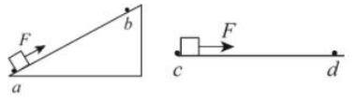

A．*ab*段做功较多 B．*ab*段与*cd*段做功一样多

C．*ab*段功率较大*d* D．*ab*段与*cd*段功率一样大

6．如图所示，在练习使用电流表的实验中，某同学发现电流表（0~3A）量程中的刻度值标示不清，根据你对电流表的了解，电流表的正确读数是（ ）

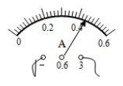

A．0.42A B．0.44A C．2.2A D．2.4A

7．在做电学实验时，有时会遇到电路元件接触不良现象，一般要利用电压表来检测故障发生的位置。小强同学对如图所示电路进行测试分析，开关闭合后灯泡不亮，电流表的示数为零，此时用电压表测得a、d间电压不为零，a、c间电压为零，c、d间的电压不为零，这说明（ ）

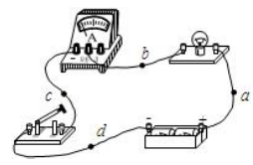

A．电源接线柱接触不良 B．开关的触片或接线柱接触不良

C．电流表连接柱接触不良 D．灯泡灯丝断了或灯座接触不良

8．用相同的酒精灯分别对*a*、*b*两种液体加热，根据测得的数据分别描绘出两种液体的温度随时间变化的图像（如图乙），在相同的时间内两种液体吸收的热量相等，不计热量散失，分别用、、、表示两液体的质量和比热容，在给出的四个判断中，下面的组合正确的是（ ）

①， ②，

③， ④，

A．①③ B．①④ C．②③ D．②④

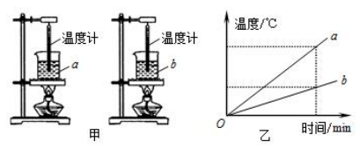

9．将两盏分别标有“6V 3W”和“6V 9W”字样的小灯泡和，串联后接入电压为8V的电路中，设灯泡电阻不变。下列说法中正确的是（ ）

A．的亮度比大 B．仅有能正常发光

C．两灯均能正常发光 D．两灯均不能正常发光

10．如图所示，闭合开关S，在滑动变阻器滑片Р向右滑动过程中，下列说法正确的是（ ）

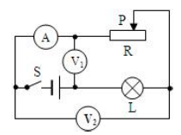

A．电压表示数变大，灯泡L的实际功率变小

B．电压表示数变大，灯泡L的亮度变亮

C．电流表A示数变大，灯泡L的亮度变暗

D．电压表与电流表A示数比值变大，灯泡L的亮度变暗

11．在使用如图所示的插线板时发现：只有在开关闭合时，指示灯才能发光，插孔才可以提供工作电压：即使指示灯损坏，开关闭合时插孔也能提供工作电压。下图中插线板电路连接符合上述特征及安全用电要求的是（ ）

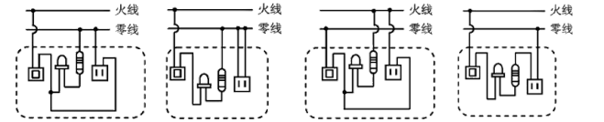

A． B． C． D．

12．如图甲所示，电源电压不变，，滑动变阻器标有“5Ω 1A”字样。当的滑片*P*在*b*端且只闭合开关S、时，电流表的示数为0.3A；当的滑片*P*在*a*端且同时闭合S、、时，灯泡正常发光；当的滑片*P*在*b*端且只闭合开关S、时，电压表的示数为3V，如图乙是灯泡的电流-电压图象，下列说法正确的是（ ）

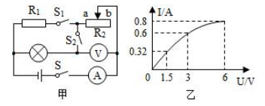

A．当的滑片*P*在*b*端且只闭合开关S、时，灯泡的功率为1.8W

B．电源电压3V

C．灯泡正常发光时，灯丝电阻是5Ω

D．只闭合开关S、时，电压表的示数变化范围：1.5V~6V

**二、填空题（本题共8小题，每空1分，共26分）**

13．根据情境和题意填写答案：

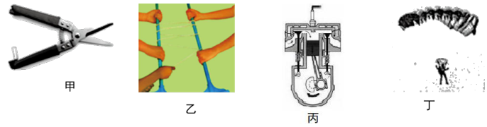

（1）如图甲所示，手握修枝剪刀手柄末端，便可以轻松地剪断树枝。这时修枝剪刀属于_________（选填“省力”或“费力”）杠杆。

（2）如图乙所示，图中的装置相当于一个_________（填一种简单机械的名称）、

（3）汽油机工作时有四个冲程，如图丙所示是汽油机的_________冲程。

（4）如图丁所示的是跳伞运动员正在匀速下落，能量转化过程是__________________。

14．在市政建设施工中，我们经常看见工人用切割机切割水泥路面，工人师傅在施工时要不断向锯片上浇水，否则会很快损坏锯片_________（如图所示），这是由于锯片在切割路面时不断__________，使锯片的内能增加，温度升高。向锯片浇水，是通过___________的方式使其内能减少，温度降低。

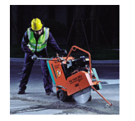

15．如图（a）所示，在对汽车的发动机做检修时需要将引擎盖抬起，抬起过程应用了杠杆原理，引擎盖可绕О点自由转动，A点为引擎盖重心位置。若在引擎盖的前端，用竖直向上的力抬起引擎盖过程中，重力G的力臂逐渐___________（选填“变短”或“变长”），所用外力的大小___________（选填“增大”、“减小”或“不变”）。图（b）为引擎盖支起时受力分析示意图。由图示分析可知，该杠杆属于___________（选填“省力”、“等臂”或“费力”）杠杆。

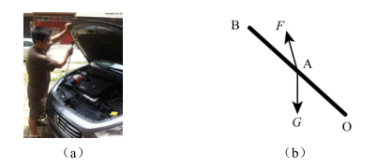

16．下列两个装置都可以通过燃料燃烧，将化学能转化为内能，并利用内能做功。观察甲、乙两图情景。

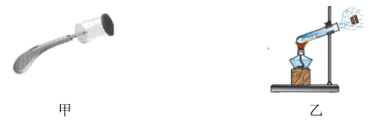

（1）在图甲中，按动火花发生器的按钮。可以观察到的现象是____________。

（2）从能量转化方面看，图甲的实验过程与四冲程汽油机的___________冲程相似。

（3）甲、乙两个装置对应两种不同热机原理，其中与图乙对应的热机是___________燃机。在工业实际应用中，与图_________（选填甲、乙序号）原理对应的热机效率一般更高。

17．测电笔的作用是辨别______________，如图甲所示的使用方法是___________（选填“规范”或“不规范”）的，在如图乙中，闭合开关，电灯不亮，用试电笔接触D点时氖管发光，接触E点时不发光，说明D、E间_____________，若试电笔接触A至F各点都发光，说明__________________。

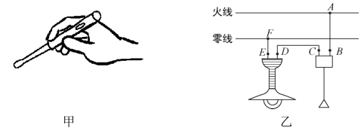

18．如图所示是某恐怖组织安装的定时爆炸装置电路示意图，其工作原理是在“设定时间”控制电路的状态，从而触发爆炸装置工作，反恐小组的拆弹专家为使爆炸装置在电路状态改变时无爆法起爆，应剪断_____________（选填“a”或“b”）线。拆除前，“起爆器”上________（选填“有”或“无”）电流通过。

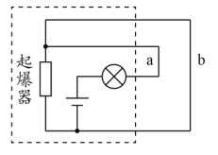

19．学校食堂为了减少食物浪费，在自助餐厅开展了“吃多少，拿多少”的活动。在台上放了一个电子秤，其电路原理如图甲所示，电源电压为6V，经过多次实验，得到电阻与盘中食物质量的关系如图乙所示。则：

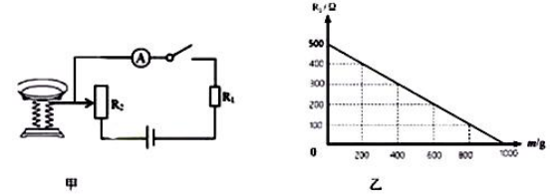

当盘中无食物时滑片在的最上端，______。若此时，，则______；当盘中放一食物时，，那么食物的质量是__________g。

20．如图甲所示，电源电压保持不变。闭合开关，滑动变阻器的滑片Р从b点滑到a点的过程中，两电压表示数随电流表示数变化的图线如图乙所示。则：

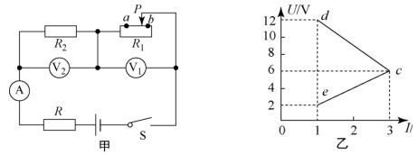

（1）电源电压为________V；

（2）图乙中，表示电压表的示数随电流表示数变化的图线是__________（选填“ec”或“dc”）；

（3）滑片从b点滑到a点的过程中，电路消耗的总功率最大值为________W；

（4）滑片在a点时，10s内电阻*R*消耗的电能为________J．

**三、解答题（本题共9小题，共52分）**

21．（6分）请按题目要求作图：

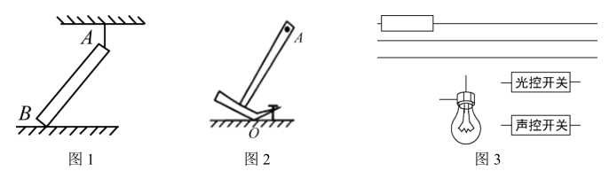

（1）如图1所示，一个质量均匀分布的木棒AB在细绳拉力作用下保持静止，请画出绳对木棒拉力的力臂和木棒所受重力的示意图。

（2）如图2所示，用羊角锤拔铁钉，请画出在A点施加最小动力*F*的示意图及其力臂。

（3）如图3所示，请利用“光控开关”（天黑时才自动闭合）和“声控开关”（有人走动发出声音时才自动闭合）设计“智能化”楼道照明电路，用笔画线代替导线将图中元件接入电路。

22．（5分）如图是“探究动能大小与哪些因素有关”的实验装置。

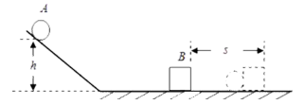

（1）在探究动能大小与___________关系时，应始终使用同一个小球；

（2）实验中通过比较物块B在同一水平面上被撞击的来比较小球A到达水平面时动能的大小，这种研究物理问题方法称作为___________（选填“控制变量”、“转换”或“类比”）法；

（3）实验表明，质量相同时，小球的速度越大，动能越___________；

（4）为了研究小球到达水平面时动能的大小是否与质量有关，应让质量___________的小球在同一高度处滚下。

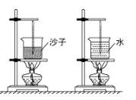23．（6分）为了“比较水和沙子吸热升温情况”，小明做了下列的实验：在两个相同的烧杯中分别装有质量、初温都相同的水和沙子，用两个相同的酒精灯对其加热，实验数据记录如下：

|  |  |  |  |  |  |  |
| --- | --- | --- | --- | --- | --- | --- |
| 加热时间/min |  | 0 | 1 | 2 | 3 | 4 |
| 温度/℃ | 沙子 | 20 | 22 | 24 | 26 | 28 |
| 水 | 20 | 21 | 22 | 23 | 24 |

（1）在此实验中，用加热时间的长短来表示物质__________的多少。

（2）如果加热相同的时间，质量相同的水和沙子，___________（选填“沙子”或“水”）升高的温度更高。

（3）针对表格中特别标注的两个数据和对应的时间进行分析，可以得出结论：质量相同的水和沙子，____________________________________________________。

（4）通过实验可以得到不同物质的吸热升温情况不同的结论，物质的这种属性用__________这个物理量来描述。

（5）下列事实能用上述实验结果解释的是____________

A．夏天给教室洒水，感觉凉爽 B．用盐水腌蛋，一段时间后蛋会变咸

C．长期堆放煤的水泥地面变成黑色 D．沿海地区昼夜温差会比内陆地区小

（6）由以上实验探究结论可以判断，假如白天在海滩游玩时，进入海边的荒山后迷了路，他应该选择__________（选填“顺风”或“逆风”）返回到海边。

24．（6分）小明在“探究杠杆平衡条件”的实验中：

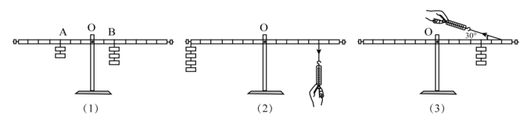

（1）小明发现杠杆右端低左端高，要使它在水平位置平衡，应将杠杆右端的平衡螺母向__________调节。小明调节杠杆在水平位置平衡的主要目的是______________________。

（2）第2次实验时，为便于测量力臂，应使弹簧测力计拉力方向__________________。若此时弹簧测力计的拉力逐渐增大到量程仍不能使杠杆水平平衡，接下来的操作可以是____________________（选填所有合理的序号）

A．保持弹簧测力计悬挂点不动，将悬线向逆时针方向偏转；

B．将弹簧测力计的悬挂点向右移动；

C．将弹簧测力计的悬挂点向左移动；

D．将钩码的悬挂点向右移动。

（3）小明进行多次实验，收集到了下表中的数据（表格数据均已知，第二次实验数据被遮挡），并根据数据分析得出杠杆的平衡条件。

|  |  |  |  |  |
| --- | --- | --- | --- | --- |
| 实验序号 | 动力 | 动力臂 | 阻力 | 阻力臂 |
| 1 | 1.5 | 0.10 | 1.0 | 0.15 |
| 2 |  |  |  |  |
| 3 | （a） | （b） | 1.5 | 0.20 |

由表格中已知的数据和杠杆平衡条件结论，可以推测第3次实验时，表格中（a）、（b）两处记录的数据应该是：（a）=___________；（b）=___________；

25．（6分）某实验小组设计了如图甲所示的电路，测量一个阻值约为100Ω的电阻的阻值，实验室中提供的器材有：两节完全相同的旧干电池，两个开关、，导线若干。另外还有可供选择的器材：

A．电压表（量程0~3V） B．电压表（量程0~15V）

C．定值电阻（阻值5Ω） D．定值电阻（阻值160Ω）

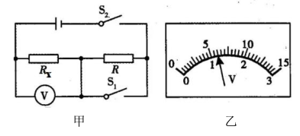

（1）为了准确测出的阻值，实验时，图甲中的电压表应选用________，定值电阻*R*应选用______。（均填字母序号）

（2）将实验器材按照电路图连接好电路，先闭合_________，电压表示数如图乙所示为_________V，再闭合__________，电压表的示数为2.8V。（忽略电池电压的变化）

（3）根据实验的数据，可计算出__________Ω。

26．（8分）在“测小灯泡功率”的实验中，小灯泡标有“2.5V”字样。

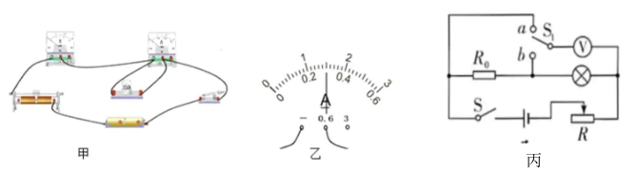

（1）连接电路时开关应__________，滑动变阻器的滑片应移至__________处。

（2）第一组同学连接好电路后，闭合开关，发现小灯泡不亮，电流表无示数，但电压表有示数，电路故障可能是小灯泡处____________。（选填“短路”或“断路”）

（3）第二组同学连接的电路如图甲所示，其中有一根导线接错了，请在接错的导线上打“×”再把它改接到正确的位置上。

（4）第二组同学正确连接电路后，先测小灯泡两端电压为2V时的电功率，若要继续测量小灯泡的额定功率，此时应将滑动变阻器的滑片向____________移动，当小灯泡正常发光时，电流表示数如图乙所示，此时电路中的电流是__________A，小灯泡的额定功率为__________W，小灯泡正常发光时的电阻为__________。（保留一位小数）

（5）第三组实验时，用一个10Ω的定值电阻和一个单刀双挪开关替换了电流表，设计了如图丙所示的电路并完成了该实验（电源电压不变）；

①闭合开关S，，接b，调节滑动变阻器使小灯泡正常发光，记录电压表示数

②闭合开关S，滑动变阻器滑片保持不动，接a，读出此时电压表示数为

③小灯泡额定功率________（用、、表示）。

27．（6分）电动巴士利用电动机提供动力，是一种清洁环保的交通工具，如图所示的电动巴士的耗电功率为。电能转化为机械能的效率为75%，一辆电动巴士以18km/h的速度在平直道路上匀速行驶了100s，试求：

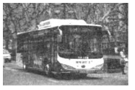

（1）电动巴士在平直公路上匀速行驶的路程是多少？

（2）这段路程中电动机消耗的电能是多少？

（3）电动巴士在平直公路上匀速行驶时受到的阻力是多少？

28．（7分）某款水位自动测控仪的测量原理如图甲所示，电源电压U恒为15V，定值电阻，为一竖直固定光滑金属棒，总长40cm，阻值为20Ω，其接入电路的阻值与对应棒长成正比。弹簧上端固定，滑片Р固定在弹簧下端且与接触良好，滑片及弹簧的阻值、重力均不计。圆柱体M通过无伸缩的轻绳挂在弹簧下端，重80N，高60cm，底面积为。当水位处于最高位置A时，M刚好浸没在水中，此时滑片P恰在最上端；当水位降至最低位置B时，M的下表面刚好离开水面。已知弹簧所受拉力*F*与其伸长量的关系如图乙所示。闭合开关S，试问：

（1）当水位下降时，金属棒接入电路的长度________，电压表示数________。（两空均选填“增大”或“减小”）

（2）当水位处于位置A时，电压表的示数为多少？

（3）水位由位置A降至B这一过程，弹簧的长度增加了多少？电压表的示数变化了多少？（已知）

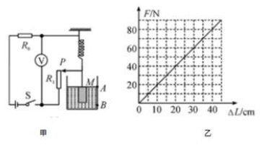

**鼓楼区2020~2021第一学期期末试卷**

**九年级物理参考答案**

**一、选择题**

|  |  |  |  |  |  |  |  |  |  |  |  |
| --- | --- | --- | --- | --- | --- | --- | --- | --- | --- | --- | --- |
| 1 | 2 | 3 | 4 | 5 | 6 | 7 | 8 | 9 | 10 | 11 | 12 |
| A | C | A | D | B | C | B | C | A | D | A | A |

**二、填空题**

13．（1）省力；（2）滑轮组；（3）吸气；（4）机械能转化为内能；

14．做功；热传递；

15．变短；不变；费力；

16．（1）盖子飞出；（2）做功；（3）外；甲；

17．火线和零线；不规范；断路；*F*左侧零线断路；

18．*a*；无；

19．500；100；600；

20．（1）15；（2）*ec*；（3）45；（4）90；

**三、解答题**

21．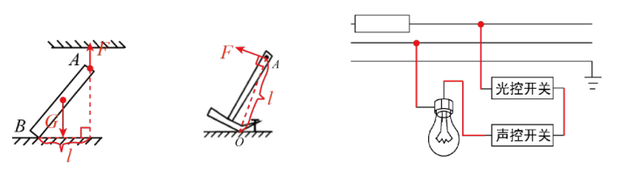

22．（1）速度；（2）移动距离；转换；（3）大；（4）不同；

23．（1）吸热；（2）沙子；（3）升高相同温度，水吸热更多；

（4）比热容：（5）D；（6）逆风；

24．（1）左；便于测量力臂大小；（2）竖直向下；BD（3）2；0.15；

25．（1）A；D；（2）；1.2；（3）120；

26．（1）断开；阻值最大；（2）断路；

（3）作图如下；

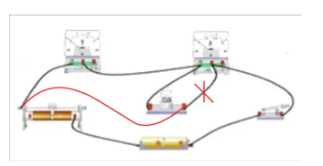

（4）右；0.3；0.75；8.3；

（5）；

27．（1）；

；

（2）；

（3）；



匀速行驶时，由二力平衡可得；

28．（1）减小；减小；

（2）；

；

（3）；



水面在A位置时；

由图乙可知，此时伸长长度；

水面在B位置时；

由图乙可知，此时伸长长度；

故弹簧的长度增加了

水面在B位置时；

此时；

；

故电压表示数变化。